Предварительная настройка оборудования Cisco

Лабораторная работа № 2

Шулуужук Айраана НПИбд-02-22

Содержание

# 1 Цель работы

Получить основные навыки по начальному конфигурированию оборудования Cisco.

# 2 Задание

1. Сделать предварительную настройку маршрутизатора: – задать имя в виде «город-территория-учётная_запись-тип_оборудования-номер»; – задать интерфейсу Fast Ethernet с номером 0 ip-адрес 192.168.1.254 и маску 255.255.255.0, затем поднять интерфейс; – задать пароль для доступа к привилегированному режиму (сначала в открытом виде, затем — в зашифрованном) – настроить доступ к оборудованию сначала через telnet, затем — через ssh (используя в качестве имени домена donskaya.rudn.edu); – сохранить и экспортировать конфигурацию в отдельный файл.
2. Сделать предварительную настройку коммутатора: – задать имя в виде «город-территория-учётная_запись-тип_оборудования-номер»; – задать интерфейсу vlan 2 ip-адрес 192.168.2.1 и маску 255.255.255.0, затем поднять интерфейс; – привязать интерфейс Fast Ethernet с номером 1 к vlan 2; – задать в качестве адреса шлюза по умолчанию адрес 192.168.2.254; – задать пароль для доступа к привилегированному режиму (сначала в открытом виде, затем — в зашифрованном); – настроить доступ к оборудованию сначала через telnet, затем — через ssh (используя в качестве имени домена donskaya.rudn.edu); – для пользователя admin задать доступ 1-го уровня по паролю; – сохранить и экспортировать конфигурацию в отдельный файл.

# 3 Выполнение лабораторной работы

В логической рабочей области Packet Tracer разместим коммутатор, маршрутизатор и 2 оконечных устройства типа PC, соединим один PC с маршрутизатором, другой PC — с коммутатором (рис. 1).

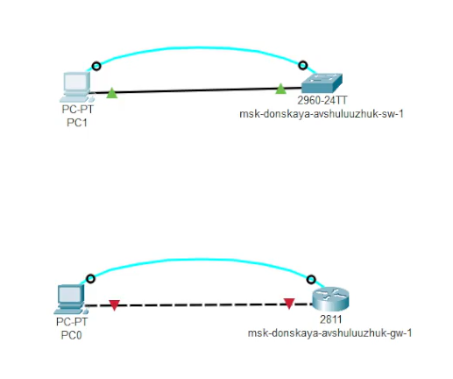

Рис. 1: схема подключения оборудования для проведения его предварительной настройки

Щёлкнув последовательно на каждом оконечном устройстве, зададим статические IP-адреса 192.168.1.10, 192.168.2.10 с маской подсети 255.255.255.0 (рис. 2).

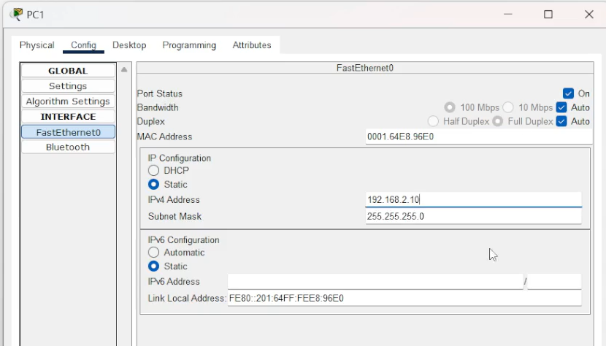

Рис. 2: настройка статического IP-адреса на оконечных устройствах

Проведем настройку маршрутизатора в соответствии с заданием (рис. 3).

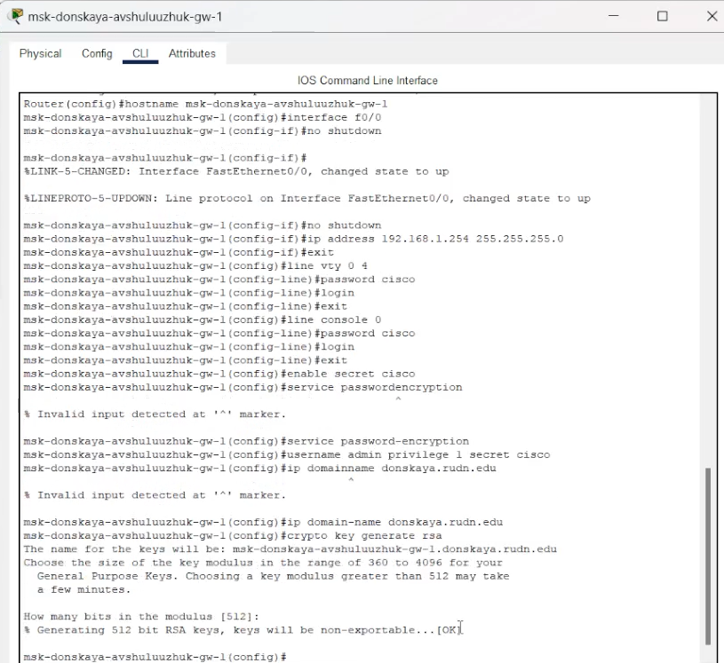

Рис. 3: настройка маршрутизатора

Проведем настройку коммутатора в соответствии с заданием (рис. 4).

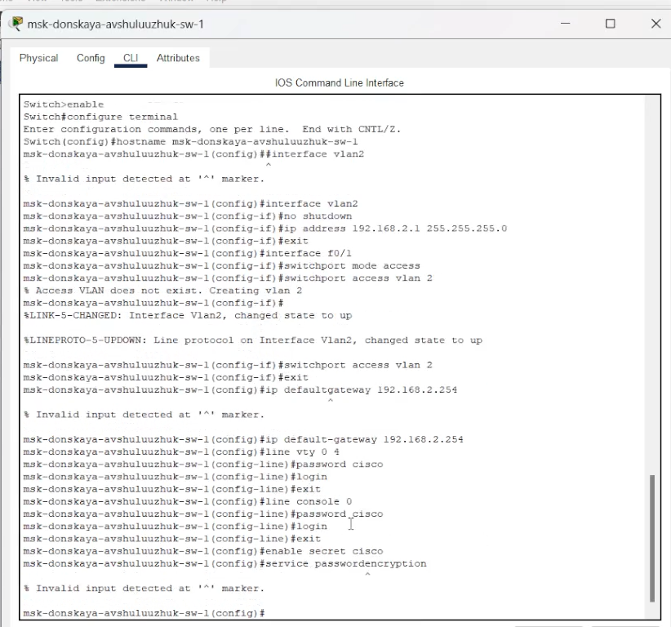

Рис. 4: настройка коммутатора

Проверим работоспособность соединений с помощью команды ping (рис. 5) (рис. 6)

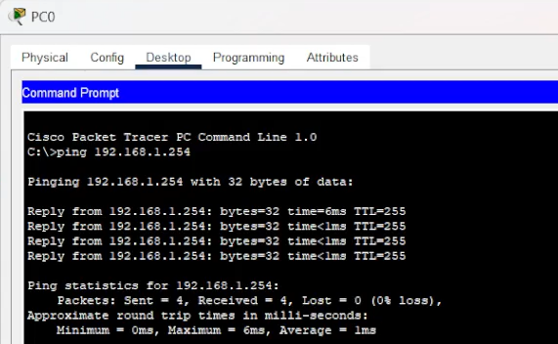

Рис. 5: проверка соединения к маршрутизвтору

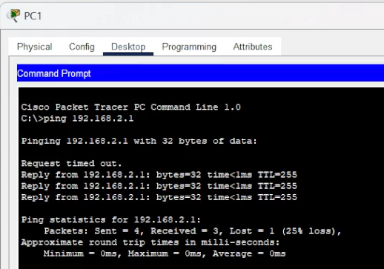

Рис. 6: проверка соединения к коммунатору

Попробуем подключиться к коммутатору и маршрутизатору по протоколу удалённого доступа (telnet, ssh) (рис. 7) (рис. 8).

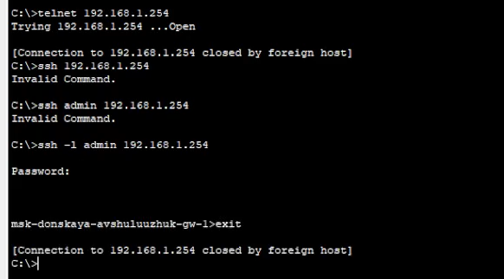

Рис. 7: проверка подключения к маршрутизатору по протоколу удаленного доступа

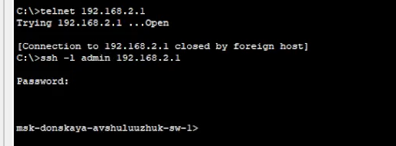

Рис. 8: проверка подключения к коммутатору по протоколу удаленного доступа

# 4 Выводы

В результате выполнения лабораторной работы были получены основные навыки по начальному конфигурированию оборудования Cisco.

# 5 Контрольные вопросы

1. Укажите возможные способы подключения к сетевому оборудованию.

Ответ: физическое подключение, беспроводное подключение, удаленное подключение.

1. Каким типом сетевого кабеля следует подключать оконечное оборудование пользователя к маршрутизатору и почему?

Ответ: Для подключения оконечного оборудования пользователя к маршрутизатору наиболее подходящим типом сетевого кабеля является Категория 5e (Cat5e) или Категория 6 (Cat6) витая пара.

1. Каким типом сетевого кабеля следует подключать оконечное оборудование пользователя к коммутатору и почему?

Ответ: Для подключения оконечного оборудования пользователя к commutator (коммутатору) следует подключать Категория 5e (Cat5e) или Категория 6 (Cat6) витая пара.

1. Каким типом сетевого кабеля следует подключать коммутатор к коммутатору и почему?

Ответ: Для подключения коммутатора к коммутатору следует использовать Категория 6 (Cat6) или Категория 7 (Cat7) витая пара.

1. Укажите возможные способы настройки доступа к сетевому оборудованию по паролю.

Ответ: локальный доступ, удаленный доступ (telnet), удаленный доступ (SSH - Secure Shell), SNMP (Simple Network Management Protocol)

1. Укажите возможные способы настройки удалённого доступа к сетевому оборудованию. Какой из способов предпочтительнее и почему?

Ответ: SSH является предпочтительным способом для удаленного доступа к сетевому оборудованию. Причины: -Безопасность: SSH обеспечивает шифрование всего трафика, включая пароли и команды, что защищает данные от перехвата. -Аутентификация: SSH поддерживает аутентификацию по паролю и ключам, что позволяет реализовать более надежные механизмы аутентификации. -Надежность: SSH - хорошо зарекомендовавший себя протокол, который широко поддерживается и регулярно обновляется для исправления уязвимостей. -Гибкость: SSH позволяет выполнять широкий спектр задач, от настройки оборудования до управления им.